Kulturní a sociální komise při Radě obce Vikýřovice Vás zve
na muzikál Starci na chmelu do olomouckého divadla
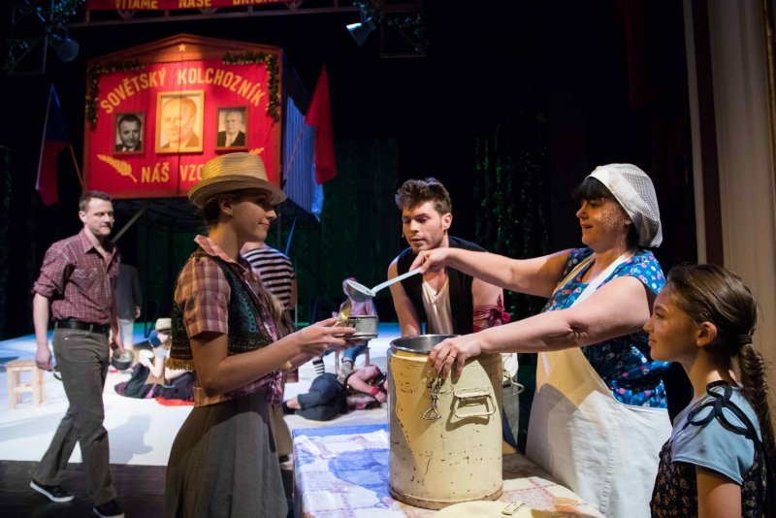
Termín: Neděle 26. 9. 2021
Odjezd: 13.00 hodin od OÚ
Vikýřovice s obvyklými
zastávkami
Začátek představení: 16.00 hodin Moravské divadlo Olomouc
Vstupné na představení: 410,- Kč
Přihlášky s úhradou vstupného přijímá:
paní Havlíčková v Obecní knihovně Vikýřovice v pondělí, středu
a pátek od 16. 8. do 31. 8. 2021 v době od 13:00 do 16:30 hodin

